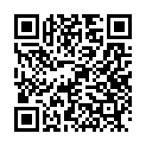
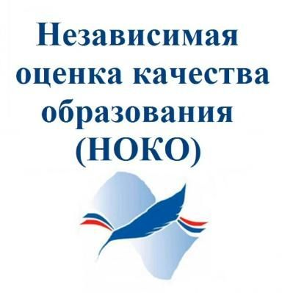

УВАЖАЕМЫЕ СТУДЕНТЫ,
РОДИТЕЛИ / ЗАКОННЫЕ ПРЕДСТАВИТЕЛИ ОБУЧАЮЩИХСЯ!

В 2021 году проводится независимая оценка качества условий оказания услуг образовательными организациями, расположенными в Свердловской области (далее – НОК УООД-2021).
Критерии процедуры:
- открытость и доступность информации об образовательной организации;
- комфортность условий, в которых осуществляется образовательная деятельность;
- доступность образовательной деятельности для инвалидов;
- доброжелательность, вежливость работников образовательной организации;
- удовлетворенность условиями осуществления образовательной деятельности образовательной организацией.

С видеороликом о проведении НОК УООД-2021 Вы можете познакомиться по ссылке:
https://youtu.be/G5xwG26RJWA

В целях качественного осуществления независимой оценки просим Вас пройти анонимное анкетирование на специализированной платформе:
www.нок-ас.рф

Консультирование получателей услуг и представителей образовательных организаций по вопросам НОК УООД-2021 осуществляется:
по телефону ГОРЯЧЕЙ ЛИНИИ 8 800 201 88 64 (БЕСПЛАТНО);
по электронной почте: rai_center@inbox.ru

